习近平：关于全面建成小康社会补短板问题
关于全面建成小康社会补短板问题
习近平
第一，全面建成小康社会取得决定性进展。党的十八大以来，我们党把人民对美好生活的向往作为奋斗目标，攻坚克难，砥砺前行，全面建成小康社会取得历史性成就。自改革开放之初党中央提出小康社会的战略构想以来，经过几代人一以贯之、接续奋斗，总体而言，我国已经基本实现全面建成小康社会目标，成效比当初预期的还要好。作出这个重要判断，是有充分依据的。
——从综合发展指标看，我国经济实力大幅跃升，2018年经济总量90万亿元，人均国内生产总值折合约9770美元，在中等收入国家中位居前列。从人类发展指数看，2017年在世界189个国家和地区中我国排在第86位。我国城镇化率接近60%，高于中等收入国家52%的平均水平。
——从人民生活水平看，党的十八大确定的2020年城乡居民人均收入比2010年翻番目标，可以如期实现。脱贫攻坚战取得决定性进展，到2018年底农村贫困人口还有1660万人，2012年底以来累计减少8239万人，成效举世公认。我国形成了世界上规模最大的中等收入群体，如以家庭年收入10万元至50万元作为标准，已超过4亿人。2018年全国居民恩格尔系数（食品占居民消费支出比重）已降至28.4%。家电全面普及，汽车快速进入寻常百姓家，2018年全国居民每百户家用汽车拥有量为33辆，高于新加坡和香港；住房条件显著改善，2017年我国城镇和农村居民人均住房建筑面积分别为36.9和46.7平方米，高于一些发达国家。
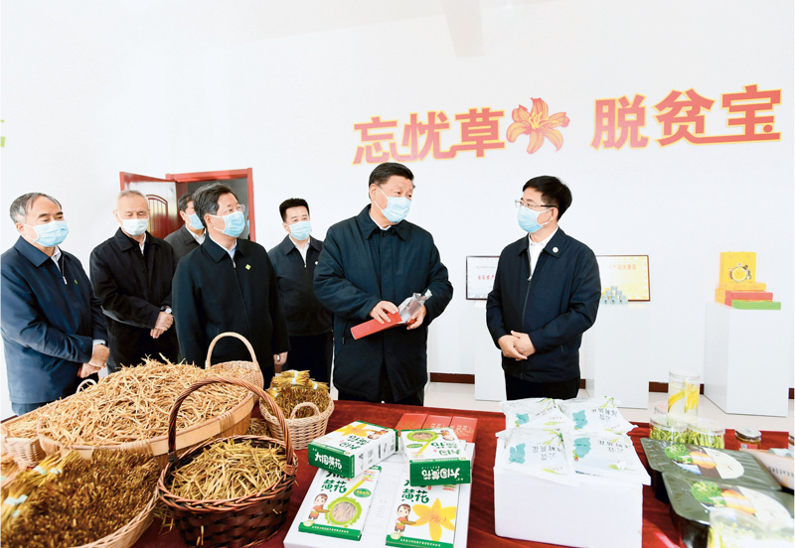
2020年5月11日至12日，中共中央总书记、国家主席、中央军委主席习近平在山西考察。这是5月11日下午，习近平在大同市云州区西坪镇坊城新村技能培训服务站，察看黄花产业相关产品展示。 新华社记者 谢环驰/摄
——从基础设施和公共服务看，九年义务教育全面普及，高等教育正在由大众化阶段进入普及化阶段，毛入学率2018年已达48.1%。覆盖城乡居民的社会保障体系基本建立，人均预期寿命2017年达76.7岁，比世界平均预期寿命高4.2岁。我国农村居民接入电力的比例为100%（2016年），饮用安全水源的人口比例达95.8%（2015年），均远高于87.4%和71%的世界平均水平。
国际社会普遍赞赏我国发展成就，认为中国是发展中国家的“优等生”。这印证了我国发展水平和人民生活水平是实实在在的。
第二，正确认识全面建成小康社会面临的短板问题。目前，全面建成小康社会也有一些短板，必须加快补上。党的十八大明确了全面建成小康社会的新要求，这就是我们的衡量标准，不宜再作调整。要聚焦短板弱项，实施精准攻坚。工作中要把握好以下几个关系。
一是把握好整体目标和个体目标的关系。全面建成小康社会是国家整体目标，到2020年实现国内生产总值和城乡居民人均收入比2010年翻一番，并不意味着所有地区、所有市县、所有人届时都要翻番，更不意味着不同区域、不同人群届时都同步达到全国平均水平。我国发展不平衡，城乡、区域、人群之间存在收入差距是正常的，全面小康不是平均主义。对此，思想上要统一认识、广泛宣传。
二是把握好绝对标准和相对标准的关系。在全面建成小康社会目标要求中有的是绝对指标，比如脱贫，是指在现行标准下农村贫困人口实现脱贫、贫困县全部摘帽、解决区域性整体贫困。现行标准是指农村居民每人每年生活水平在2300元以下（2010年不变价），这与“两不愁三保障”要求是一致的。同时，也有不少相对指标，如环境改善方面，要求劣Ⅴ类水体比例低于5%，这类指标将来还要持续改善。
三是把握好定量分析和定性判断的关系。全面建成小康社会和完成“十三五”规划在时间节点上是一致的。可以说，完成了“十三五”规划主要指标任务，也就实现了全面建成小康社会目标。衡量全面小康社会建成与否，既要看量化指标，也要充分考虑人民群众的实际生活状态和现实获得感。
在科学评估进展状况的基础上，我们要对全面建成小康社会存在的突出短板和必须完成的硬任务进行认真梳理。
从人群看，主要是老弱病残贫困人口。目前的农村贫困人口中，因病因残致贫分别占40.7%、20.2%，65岁以上贫困老人占18.5%，多数不具备自我发展能力和条件。对照“两不愁三保障”要求，4个方面问题比较突出：一是看不上病和看不起病问题；二是贫困家庭孩子辍学问题；三是部分贫困人口仍住危房问题等；四是还有100多万贫困人口没有解决饮水安全问题。
从区域看，主要是深度贫困地区。要重视3种情况：一是“三区三州”地区，贫困人口较为集中，自然条件极端恶劣，脱贫攻坚任务最重，是“短板中的短板”。二是“三区三州”以外的中西部地区深度贫困县，这些地区多是革命老区、边疆地区，贫困人口比例大，基础设施等条件薄弱。三是部分已脱贫摘帽但返贫风险较大的地区，大多属于发展严重滞后、生态非常脆弱的地区，产业基础普遍较弱，脱贫成果有得而复失的隐忧。
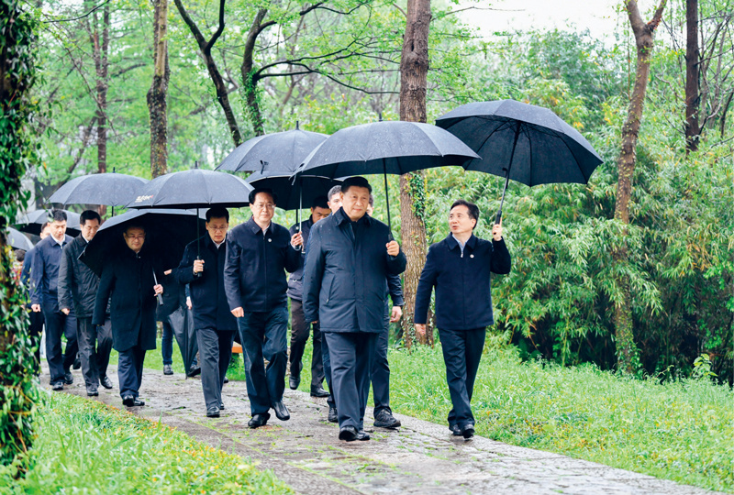
2020年3月29日至4月1日，中共中央总书记、国家主席、中央军委主席习近平在浙江考察。这是3月31日，习近平在杭州西溪国家湿地公园察看湿地保护利用情况。 新华社记者 燕雁/摄
从领域看，主要是生态环境、公共服务、基础设施等方面短板明显。重点地区大气污染治理任务艰巨，秋冬季重污染天气多发，长江流域生态保护修复任务繁重，城市黑臭水体、农村环境脏乱差问题突出。贫困地区的教育、医疗底子薄弱。贫困地区水电路讯等基础设施状况较差，很多地方没有打通“最后一公里”。此外，金融等领域风险隐患有待进一步防控和化解。
第三，下一步重点任务和工作要求。现在距全面建成小康社会收官还有不到两年时间，要集中优势兵力打歼灭战。
一是要全面完成脱贫攻坚任务。要一鼓作气、连续作战，以更加有力的举措、更加精细的工作，确保脱贫攻坚任务全面完成。要避免浮躁情绪，坚持目标不变、靶心不散，把扶贫工作重心向深度贫困地区聚焦，在普遍实现“两不愁”的基础上，重点攻克“三保障”面临的最后堡垒。要坚决克服“数字”脱贫、“指标”脱贫等问题，有效防止脱贫户返贫和边缘户掉队。
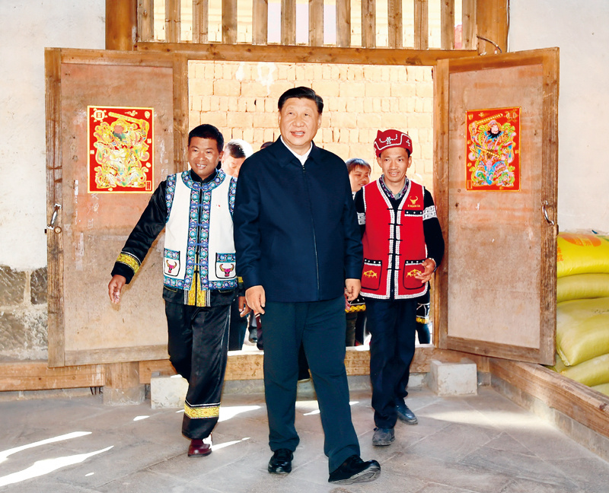
2020年1月19日至21日，中共中央总书记、国家主席、中央军委主席习近平来到云南，看望慰问各族干部群众，向全国人民致以新春祝福。这是19日下午，习近平在腾冲市清水乡三家村中寨司莫拉佤族村村民李发顺家察看，了解居住环境。 新华社记者 谢环驰/摄
二是要解决好重点地区环境污染突出问题。要打好污染防治攻坚战，实现到2020年的阶段性目标。要着重抓好京津冀等重点地区大气污染治理，加强长江经济带生态环境保护，坚决治理“散乱污”企业，推进北方地区清洁取暖，抓紧解决城市黑臭水体、垃圾处理、工矿企业污染、机动车排放污染等城市环境突出问题。要全面开展农村垃圾污水治理、厕所革命、村容村貌提升等工作，推动农村人居环境明显改善。
三是要加快民生领域工作推进。要加大对义务教育、基本医疗、住房和饮水安全、育幼养老等方面投入，解决好部分群众上学难、看不起病、住危房等急迫的现实问题。要加强农村水电路讯等基础设施建设和危房改造，建立健全农村留守儿童、妇女、老年人关爱服务体系。要推进易地扶贫搬迁和后续产业发展、社会治理有机统一。
四是要健全社保兜底机制。要完善最低生活保障制度，对老弱病残等缺乏劳动能力的贫困人口，综合运用社会保险、社会救助、社会福利等保障救助措施，实现应保尽保，确保兜住基本生活底线。要把贫困人口全部纳入城乡居民基本医疗保险、大病保险、医疗救助保障范围，完善大病兜底保障机制，解决好因病致贫问题。同时，要堵塞漏洞，防止骗保和养懒。
全面建成小康社会牵涉到方方面面，但补短板是硬任务。各级党委和政府要认真履行主体责任，各级领导干部要咬定目标、真抓实干，团结带领广大人民群众不懈奋斗。各地发展水平有差异，全面建成小康社会收官阶段的工作也应各有侧重。中西部欠发达地区特别是集中连片特困地区和深度贫困地区，要继续集中优势兵力坚决啃下硬骨头、完成硬任务。中西部发展水平相对好些的地区，要按照既定部署完成剩余脱贫任务，巩固脱贫成果，增强可持续性。东部一些地区发展水平较高，要在目前发展基础上向基本实现现代化发力，同时持续做好东西协作扶贫和对口支援工作，这也是硬任务。要引导全社会正确认识全面建成小康社会目标，客观真实反映仍存在的短板和不足，防止不切实际吊高胃口，避免盲目攀比。要及时回应社会关切，形成良好预期，坚定发展信心。
当前，我们既要为全面建成小康社会跑好“最后一公里”，又要乘势而上开启全面建设社会主义现代化国家新征程。要结合研究制定“十四五”规划，部署好全面建成小康社会之后的发展，实现“两个一百年”奋斗目标有机衔接。
※这是习近平总书记2019年4月22日在中央财经委员会第四次会议上讲话的一部分。

